关于组织海淀区第十八届教育科研论文评审活动的通知

各单位：
为进一步落实《教育部关于加强新时代教育科研工作的意见》，根据《北京市基础教育科研优秀论文征集通知》的相关精神，特举办海淀区第十八届教育科研优秀论文评审活动，为北京市基础教育科研论文评审推荐优秀参评论文。
一、征文对象
全区中小学、幼儿园、职业学校、特殊教育学校、教委机关及直属单位。
二、征文主题
基础教育阶段教育教学实践的研究成果。
三、征文提交
1.各单位要做好对本次论文评审的宣传、组织、管理和指导工作；学校教师自愿参加。
2.教师个人通过北京市海淀区教育科研管理平台（网址：http://kt.hdjky.org.cn/）论文提交专用窗口上传电子稿，上传材料内不可出现作者姓名及单位等基础信息。
3.学校科研管理相关部门对教师提交的论文进行初审（审核要点参见附件）。
四、提交时间
- 教师提交时间：
2022年9月14日8:00-10月10日17:30；
- 学校初审时间：
2022年9月14日8:00-10月11日17:30。
五、征文要求
- 体裁要求：征文包括学术论文、调研报告、研究报告等。不含教育教学案例、教学设计。
- 字数要求：字数控制在4000-6000字。
- 作者要求：每位作者限报1篇，多人合作（限5人内，含5人）的成果，按顺序注明参与者，不得重复提交。
- 学术道德要求：严禁弄虚作假，不得抄袭他人的论文或已有成果,凡涉及学术造假者，一经发现取消评奖资格。
五、评审与推荐
1.区教科院将组织专家，依据评审原则进行评审。
2.获奖论文，将颁发获奖证书。
3.优秀论文将被收入《海淀区第十八届教育科研优秀论文》文集。
4.为提高海淀区在北京市论文评审中的获奖率，原则上推荐获得一、二等奖论文申报市级论文评审。

附件：海淀区第十八届教育科研优秀论文提交及初审工作
说明

北京市海淀区教育科学研究院
2022年9月 8日
（联系人：吕丹；联系电话：62576239 18101397987）
附件

海淀区第十八届教育科研优秀论文提交及初审工作说明

初审要点
编号 | 项目 | 内容 | 备注
1 | 申报及初审截止时间 | 申报截止时间：2022年10月10日17:30  初审截止时间：2022年10月11日17:30 | 逾期系统关闭无法上传及初审
2 | 匿名提示 | 上传材料中包括题目、关键词、摘要、正文；  不得含有“作者姓名及单位”等基础信息。
3 | 体裁要求 | 征文包括学术论文、调研报告、研究报告等；  不含教育教学案例、教学设计。
4 | 语言文字 | 论文须为汉语书写 | 其他语言材料可以附件形式呈现

申报系统操作指南

登录系统

确认用户名、浏览器及系统版本
申报人登录后，需在个人中心页面右上角核实用户信息是否正确，如果单位或姓名显示有误说明登录时使用的用户名有误，需联系本校教科室主任询问；密码忘记或者修改后遗忘的联系本校相关负责人重置。
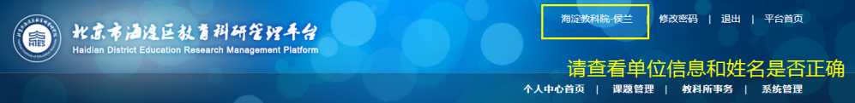
建议使用谷歌浏览器、360浏览器、QQ浏览器等进行相关操作（不支持Internet Explorer、搜狗浏览器）。系统要求WIN7或以上版本。若使用低版本浏览器或系统，可能造成页面显示不正常、信息显示不全或PDF不能在线预览等问题。

登录平台
打开浏览器，在地址栏输入北京市海淀区教育科研平台网址：http://kt.hdjky.org.cn/进入北京市海淀区教育科研管理平台网站，通过首页右上角的“登陆”入口登陆平台。

教师提交论文
由教师个人在平台上提交参评材料（注：提交人即为论文的第一作者，如果本人非第一作者，请用第一作者的账号登录后提交），当区级管理部门发布了新的“区级论文评审”通知后，点击平台首页右侧下方漂浮窗提交参评论文（也可以登录平台，在个人中心中的“成果管理—提交参评作品”），如下图：

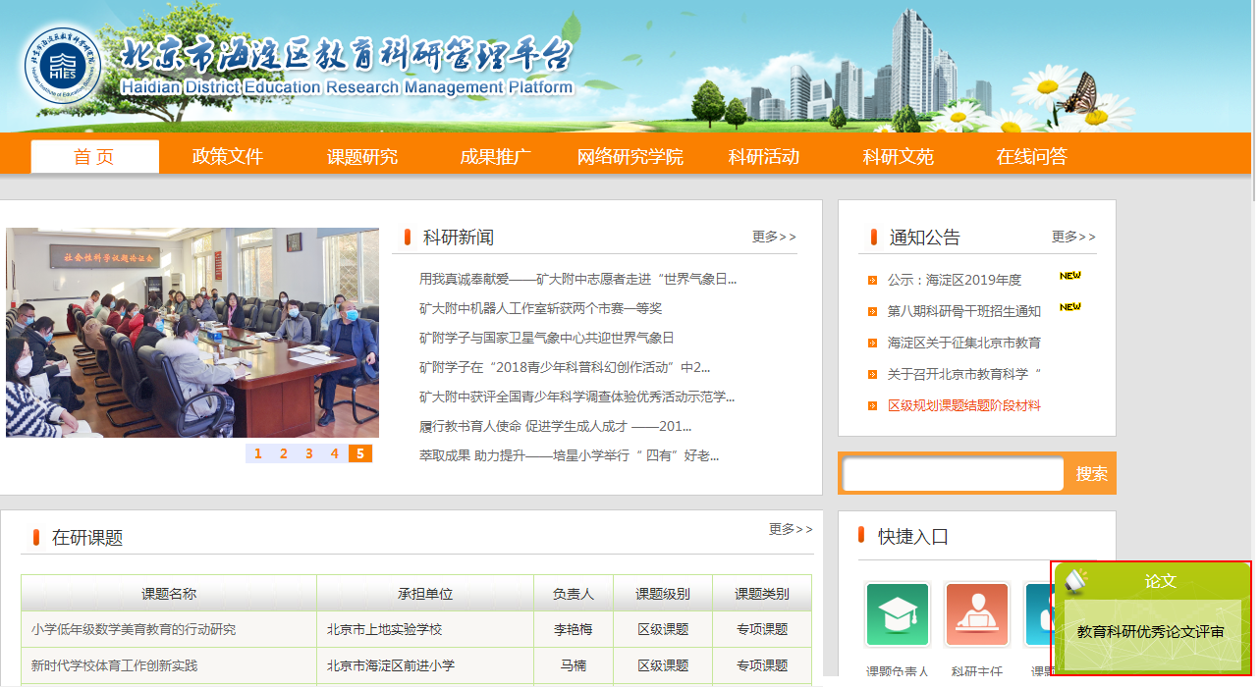
下图为论文提交页面：
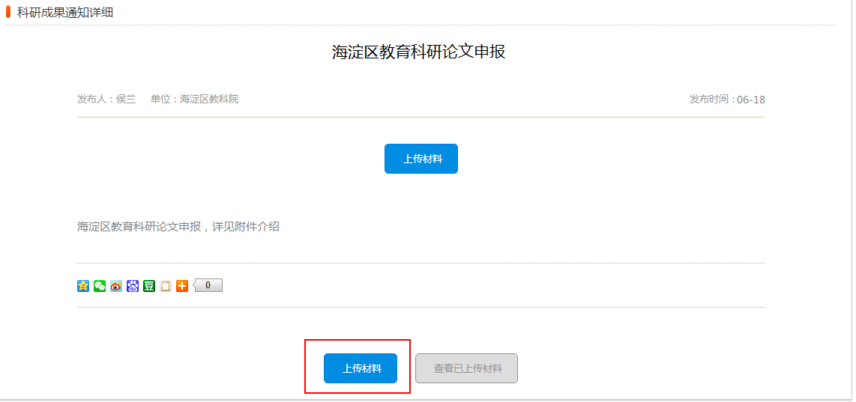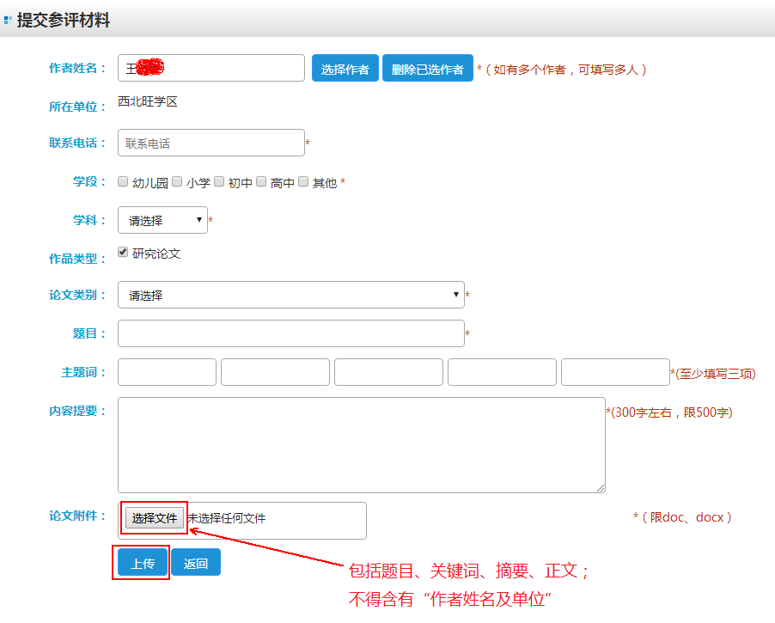
提交后，参评教师可查看审核状态。如还未审核，可删除或点击 “修改”重新上传。
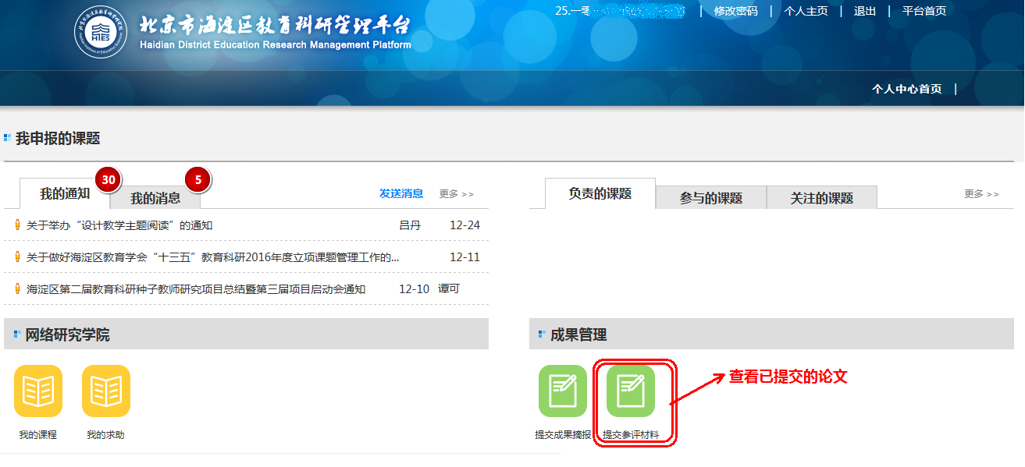
点击上图“提交参评材料”可以查看已经上传的论文
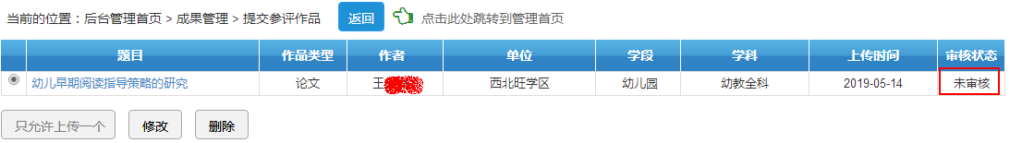

论文初审
单位科研主任登录后，在“个人中心点—成果管理—科研论文初审”，对本单位教师上传的论文进行初审。
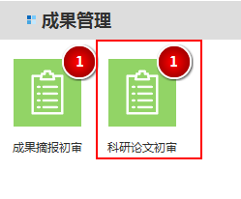
点击论文标题或“审核”，进行初审。
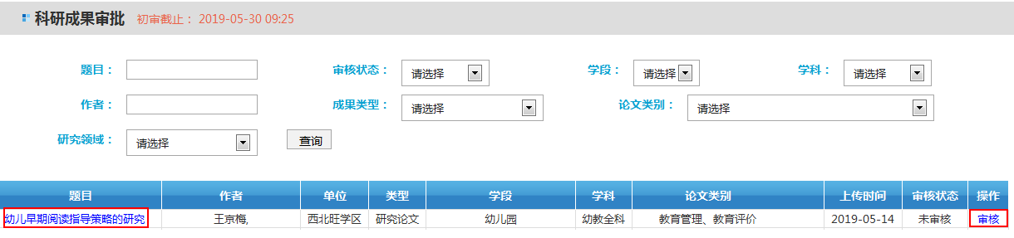
初审通过后，由区教科院进行终审；区教科院终审通过后，参评论文进入待专家评审库。

新增用户/用户单位变更操作流程
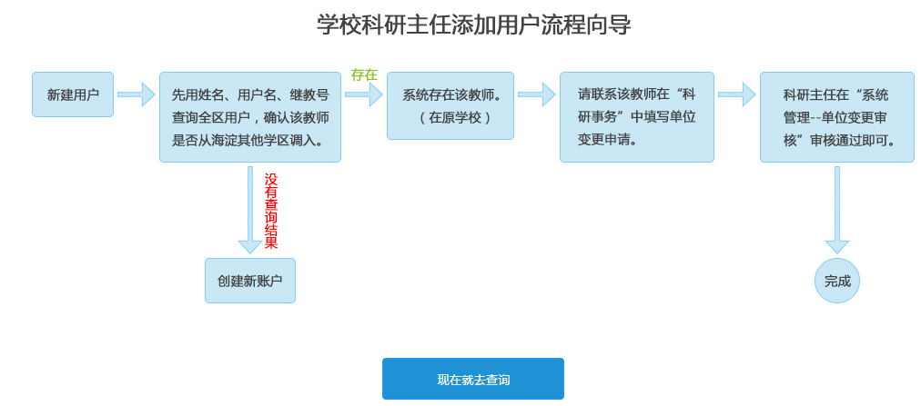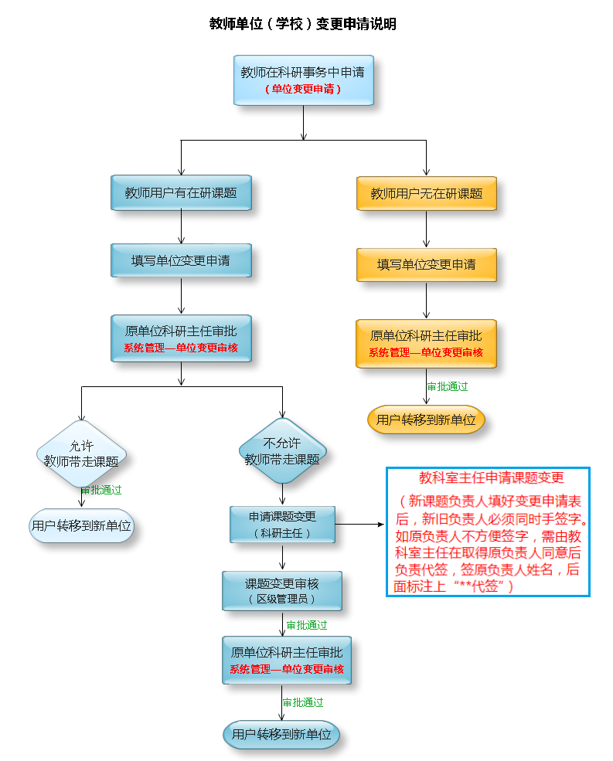

论文上传技术咨询：010-67119100 15601112129（工作日9:00-18:00 QQ:1847937627）

